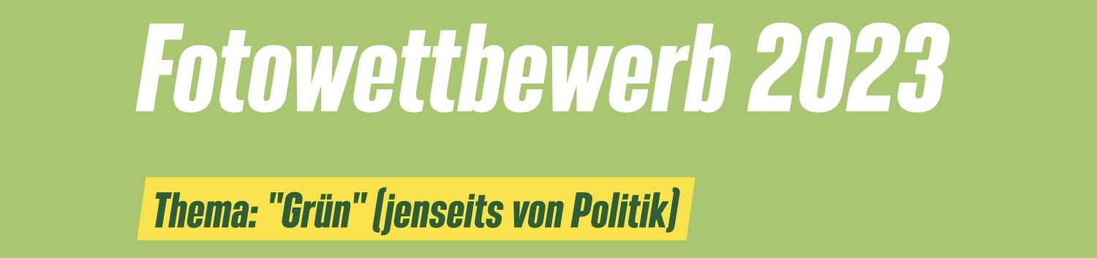

Anmeldung

Datum:

Name:

Vorname:

Geburtsdatum:

Adresse:

Hiermit reiche ich folgende Beiträge für den 10. Kaarster Fotowettbewerb 2023 ein:

O digital (per Mail, mind 2 bis max 5 MB/Foto) O Papierform (mind. 13x18 cm)

Foto Nr. 1 Titel:

Bemerkung:

Foto Nr. 2 Titel:

Bemerkung:

Foto Nr. 3 Titel:

Bemerkung:

O Die Bilder sind entsprechend benannt bzw. markiert

O Ich erkenne die Teilnahmebedingungen des Kaarster Fotowettbewerbs an und versichere,

dass ich über alle Rechte an den eingereichten Bildern verfüge und keine Persönlichkeitsrechte

verletzt sind

O Ich erkläre mich bereit, dass die eingereichten Bilder durch den Veranstalter zur Ausstellung

und weiteren Bearbeitung (Printform) genutzt werden können.

O Ich räume dem Veranstalter die räumlich, zeitlich und inhaltlich unbeschränkten,
nicht ausschließlichen Nutzungsrechte ein.

O Ich möchte mein Bild/meine Bilder nach der Ausstellung (ab August 2023) übernehmen
und hole diese persönlich in der Grünen Geschäftsstelle ab.

Ort, Datum, Unterschrift:

